As fases da Lua
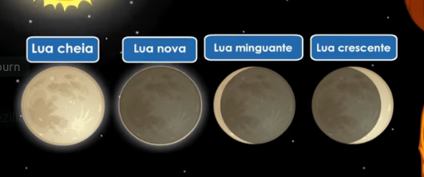
A lua tem quatro fases: lua cheia, lua nova, lua crescente e lua minguante.
A lua é o único satélite natural que tem o planeta terra.
A luanão tem luz própria, mas brilha porque nela reflexa a luz do sol. A lua faz dois movimentos: sendo um, ao redor de si mesma (rotação) e outro ao redor da terra (translação). Da Terra vemos sempre a mesma cara da lua porque o tempo que a ela tarda em dar uma volta sobre si mesma é o mesmo tempo que tarda em orbitar, quer dizer, em dar voltas ao redor da terra. Por sua dimensão, a Lua é o quinto satélite maior de todo o sistema solar; no entanto, todavia é menor que a Terra. Seu diâmetro é um terço menor que o do planeta (3.476 km), sua extensão é uma décima quarta parte (37.700.000 km²), e sua corpulência uma quinquagésima parte (21.860.000 km³), aproximadamente. Suatranslação ao redor da terra dura 27 dias, 7 horas e 43 minutos.
Cada forma de lua é chamada de fase da lua, que são:
- Lua Cheia
- Lua Nova
- Lua Crescente
- Lua Minguante

